Glykemický index

- je číselný údaj, který vyjadřuje účinek potravy na zvýšení glykémie ve srovnání s referenční potravinou (glukóza,bílý chléb)

- je definován jako poměr plochy pod vzestupnou částí křivky postprandiální glykémie testované potravy, která obsahuje 50 g sacharidů, a plochy standardní potravy

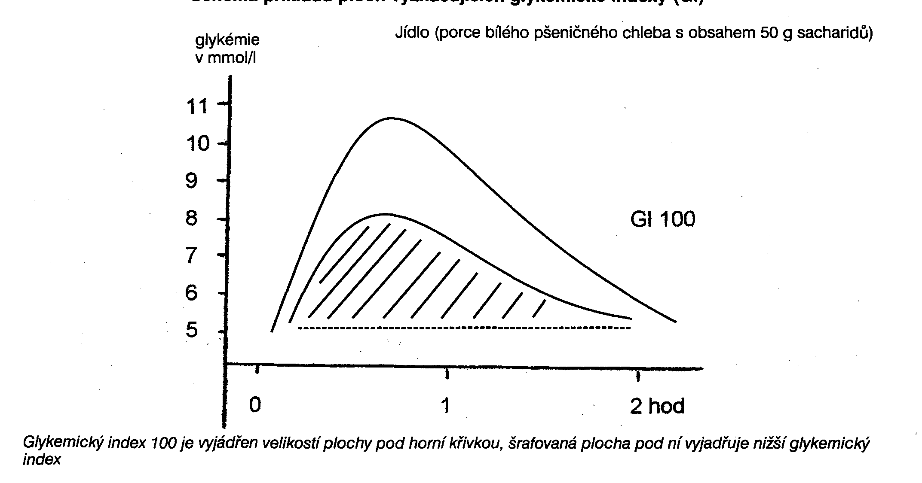

- velikost plochy, která se získala po požití 50 g sacharidů v podobě bílého pšeničného chleba byla ustanovena jako GI 100

- potraviny, které vyvolávají menší odezvu mají nižší GI (pod 55)

- potraviny, které vyvolávají vyšší odezvu a více zvyšují glykémii mají vyšší GI (nad 70)

Význam příjmu potravin s nízkým GI (pod 55)

- zvyšují citlivost na inzulin, nezpůsobují kolísání hladiny glykémie, podporují pocit nasycenosti, stimulují oxidaci tuků

- po cvičení pomohou doplnit zásoby sacharidů v krvi

- prevence vzniku civilizačních nemocí

Dělení potravin dle GI

Nízký GI (pod 30) |  | Střední GI (30-70) |  | Vysoký GI (nad 70)
Ovoce
Avokádo, citrony, jahody, grapef., ostružiny, třešně, suš. jablka |  | Ananas, banány, broskve, hrušky, jablka, mandarinky, pomeranče, hrozinky, sušené banány, meruňky, švestky, kompoty |  | Sušené datle, sušené fíky
Zelenina, luštěniny, ořechy
Luštěniny, ořechy, téměř všechny druhy zeleniny |  | Brambory, cibule, česnek, červ. Řepa, kukuřice, melouny, mrkev, tykev |  | Žádné
Pečivo, přílohy, obiloviny
Žádné |  | Celozrnné mouky, vločky, sój. mouka, graham, chléb se semínky, žitný chléb, bramb. kaše, brambory vařené, rýže natural, těstoviny z tvrdé pšenice |  | Corn flakes, jáhly, bílá mouka, pšen. Klíčky, pšen. Krupice, snídaň. Cereálie, buchty, popcorn, rohlík a bílé pečivo, bílá rýže, knedlíky, hranolky
 | Sladkosti
 | Hořká čokoláda, fruktóza, kaaový prášek, náhradní sladidla |  | Čokolády, musli tyčinky, nutela, bebe dobré ráno |  | Cukr, med, čok. tyčinky, oplatky, sušenky, bonbony, granko, bonboniéry, zákusky
 | Mléčné výrobky, zmrzliny
 | Žádné |  | Jogurt, tvaroh, mléko, kysané ml. Výrobky, smetanové zmrzliny |  | Vodové zmrzliny
 | Nápoje
 | Minerálky, sirupy a limonády s umělými sladidly, zeleninové džusy |  | Ovocné džusy, kakao, víno (suché) |  | Limonády, energy drinky, sladká vína, likéry, šumivé víno

